

AulaNube: arquitectura de microservicios en la nube para la plataforma de capacitación corporativa de CapacitaPro S.A.S.

Augusto César Cañola Ortiz

Ingeniería de Software, Tecnológica del Oriente
Arquitectura de Software (20262 – N5, Grupo A)
Docente: [Nombre del docente]
Octubre de 2026

Video de presentación del informe: https://youtu.be/MIRqI7KDZq0

Resumen
Este informe presenta la arquitectura propuesta para CapacitaPro S.A.S., empresa ficticia que ofrece capacitación virtual obligatoria a 38 empresas cliente con una instalación de WordPress por cliente, modelo que colapsa en los cierres de campaña, hace esperar al usuario mientras se genera el certificado y multiplica el mantenimiento. A partir del análisis de requisitos se formularon diez escenarios de calidad medibles que orientaron el diseño de AulaNube, una plataforma multiempresa basada en microservicios, con un API Gateway, una base de datos por servicio y eventos asíncronos en Redis Streams. La arquitectura se documentó con diagramas UML de casos de uso, clases, secuencia y despliegue, y se justificaron patrones de diseño para la nube como Transactional Outbox, Queue-Based Load Leveling, Competing Consumers y Circuit Breaker. El prototipo se desplegó en Oracle Cloud Infrastructure, sobre un clúster K3s de dos nodos Ampere A1 de la capa gratuita, y las mediciones confirmaron los escenarios: una campaña masiva responde en menos de 300 ms, el gateway responde en 110 ms con un servicio caído y ningún certificado se pierde cuando falla el trabajador.

Tabla de contenido
Resumen 2
Tabla de contenido 3
AulaNube: arquitectura de microservicios en la nube para la plataforma de capacitación corporativa de CapacitaPro S.A.S. 4
Caso de estudio: CapacitaPro S.A.S. 4
Análisis de requisitos 5
Arquitectura propuesta 7
Estilo arquitectónico 7
Relación con los principios de la unidad 8
Diseño de la arquitectura mediante UML 8
Diagrama de casos de uso 9
Diagrama de clases 10
Diagrama de secuencia 11
Diagrama de despliegue 12
Selección y justificación de patrones de diseño 12
Prototipo funcional en la nube 14
Conclusiones 15
Referencias 17

AulaNube: arquitectura de microservicios en la nube para la plataforma de capacitación corporativa de CapacitaPro S.A.S.
Según la norma IEEE 1471-2000, adoptada después como ISO/IEC 42010, la arquitectura de software es la organización fundamental de un sistema, manifestada en sus componentes, las relaciones entre ellos y con su entorno, y los principios que guían su diseño y evolución (Tecnológica del Oriente, 2026). Como estas decisiones se toman al inicio y cambiarlas después es costoso y riesgoso, deben responder a los atributos de calidad que el negocio necesita y no solo a la funcionalidad (Bass et al., 2012).
El informe presenta la solución propuesta para CapacitaPro S.A.S.: el caso y sus requisitos, la arquitectura propuesta, su modelado en UML, los patrones de diseño seleccionados y el prototipo desplegado en la nube con las pruebas que comprueban cada decisión. El código fuente y los diagramas están en https://github.com/augustocco/aulanube, y la aplicación funciona en https://aulanube.149-130-191-139.sslip.io.

Caso de estudio: CapacitaPro S.A.S.
CapacitaPro S.A.S. es una empresa ficticia de Bucaramanga que diseña y administra cursos virtuales que la ley o los contratos hacen obligatorios: inducción al SG-SST, trabajo seguro en alturas, protección de datos personales y atención humanizada en salud. Atiende a 38 empresas cliente y unos 14.000 usuarios; cada cliente tiene su propia instalación de WordPress con un plugin de LMS, repartidas en cinco servidores. La Tabla 1 resume los problemas de ese modelo.
Tabla 1
Problemas de la operación actual de CapacitaPro
Problema | Evidencia
Picos en los cierres de campaña | Un cierre de 1.100 trabajadores dejó el servidor 40 minutos sin respuesta y afectó a otros siete clientes.
Certificado dentro de la solicitud | Respuestas de 8 a 25 s al terminar un curso; si el usuario cierra la página, el certificado no se genera.
Correo que bloquea la operación | Cursos terminados que no quedan registrados porque el servidor de correo tardó.
Mantenimiento multiplicado | Cada actualización se aplica 38 veces, cerca del 40 % del tiempo del equipo técnico.
Sin verificación de certificados | Auditores y contratantes piden confirmación por correo, lo que tarda días.
Nota. Elaboración propia a partir del caso de estudio.
La gerencia pide una sola plataforma multiempresa en la que cada cliente vea solo su información, que el cierre de campaña de un cliente no afecte a los demás, certificados verificables por terceros, que la caída de una parte no detenga el resto, crecer por partes, bajo costo durante el piloto y cumplir la Ley 1581 de 2012 (Congreso de la República de Colombia, 2012).

Análisis de requisitos
Se aplicaron cuatro técnicas: análisis documental del caso; una entrevista simulada con tres interesados (la gerencia, una administradora de empresa cliente y un colaborador); historias de usuario priorizadas con el método MoSCoW, y escenarios de atributos de calidad, que expresan cada requisito no funcional con un estímulo y una medida de respuesta verificable (Bass et al., 2012). Las Tablas 2 y 3 presentan el resultado.
Tabla 2
Requisitos funcionales
ID | Historia de usuario | Prioridad
RF01 | Como usuario quiero iniciar sesión para acceder a la plataforma de mi empresa. | Debe
RF02 | Como estudiante quiero ver los cursos de mi empresa, inscribirme y avanzar por las lecciones. | Debe
RF03 | Como estudiante quiero un certificado PDF con código único al completar un curso. | Debe
RF04 | Como estudiante quiero un aviso al completar el curso y cuando el certificado esté listo. | Debe
RF05 | Como verificador externo quiero consultar un certificado por su código, sin cuenta. | Debe
RF06 | Como administrador quiero crear cursos, registrar colaboradores y ver su avance. | Debe
RF07 | Como administrador quiero cerrar una campaña masiva sin degradar la plataforma. | Debe
RF08 | Como equipo técnico quiero ver la salud de los servicios y la cola de eventos. | Debería
Nota. Cada requisito se traza a un caso de uso de la Figura 2.
Tabla 3
Requisitos no funcionales expresados como escenarios de calidad
ID | Atributo | Escenario y medida de aceptación
RNF01 | Escalabilidad | 150 cursos terminados en un minuto: respuesta < 1 s y todos los certificados emitidos.
RNF02 | Rendimiento | Respuesta < 500 ms al completar el curso; certificado disponible en < 10 s.
RNF03 | Disponibilidad | Con certificados caído, los demás servicios responden y el gateway contesta en < 300 ms.
RNF04 | Confiabilidad | Si Redis o un trabajador fallan, no se pierden certificados ni se duplican.
RNF05 | Seguridad | Una empresa no lee datos de otra; los servicios internos no son accesibles desde fuera.
RNF06 | Equidad | Una empresa que supera 20 solicitudes por segundo recibe 429 sin afectar a las demás.
RNF07 | Modificabilidad | Cambiar el envío de avisos solo modifica el servicio de notificaciones.
RNF08 | Costo | La infraestructura del piloto se mantiene en la capa gratuita del proveedor.
Nota. Elaboración propia con el formato de escenarios de calidad de Bass et al. (2012).

Arquitectura propuesta

Estilo arquitectónico
Se eligió una arquitectura de microservicios con comunicación híbrida: REST síncrono para lo que el usuario consulta de inmediato y eventos asíncronos para lo que puede ocurrir después, como emitir el certificado y avisar. Los escenarios RNF01 y RNF03 exigen escalar y aislar fallos por partes; un monolito modular, aunque más sencillo, escala y falla como una sola unidad, que es precisamente el problema de CapacitaPro (Kinashchuk, 2020; Red Hat, 2023). La Figura 1 muestra la web, el API Gateway como única entrada y cuatro servicios con base de datos propia: identidad, cursos, certificados y notificaciones.
Figura 1
Vista de componentes y conectores de AulaNube
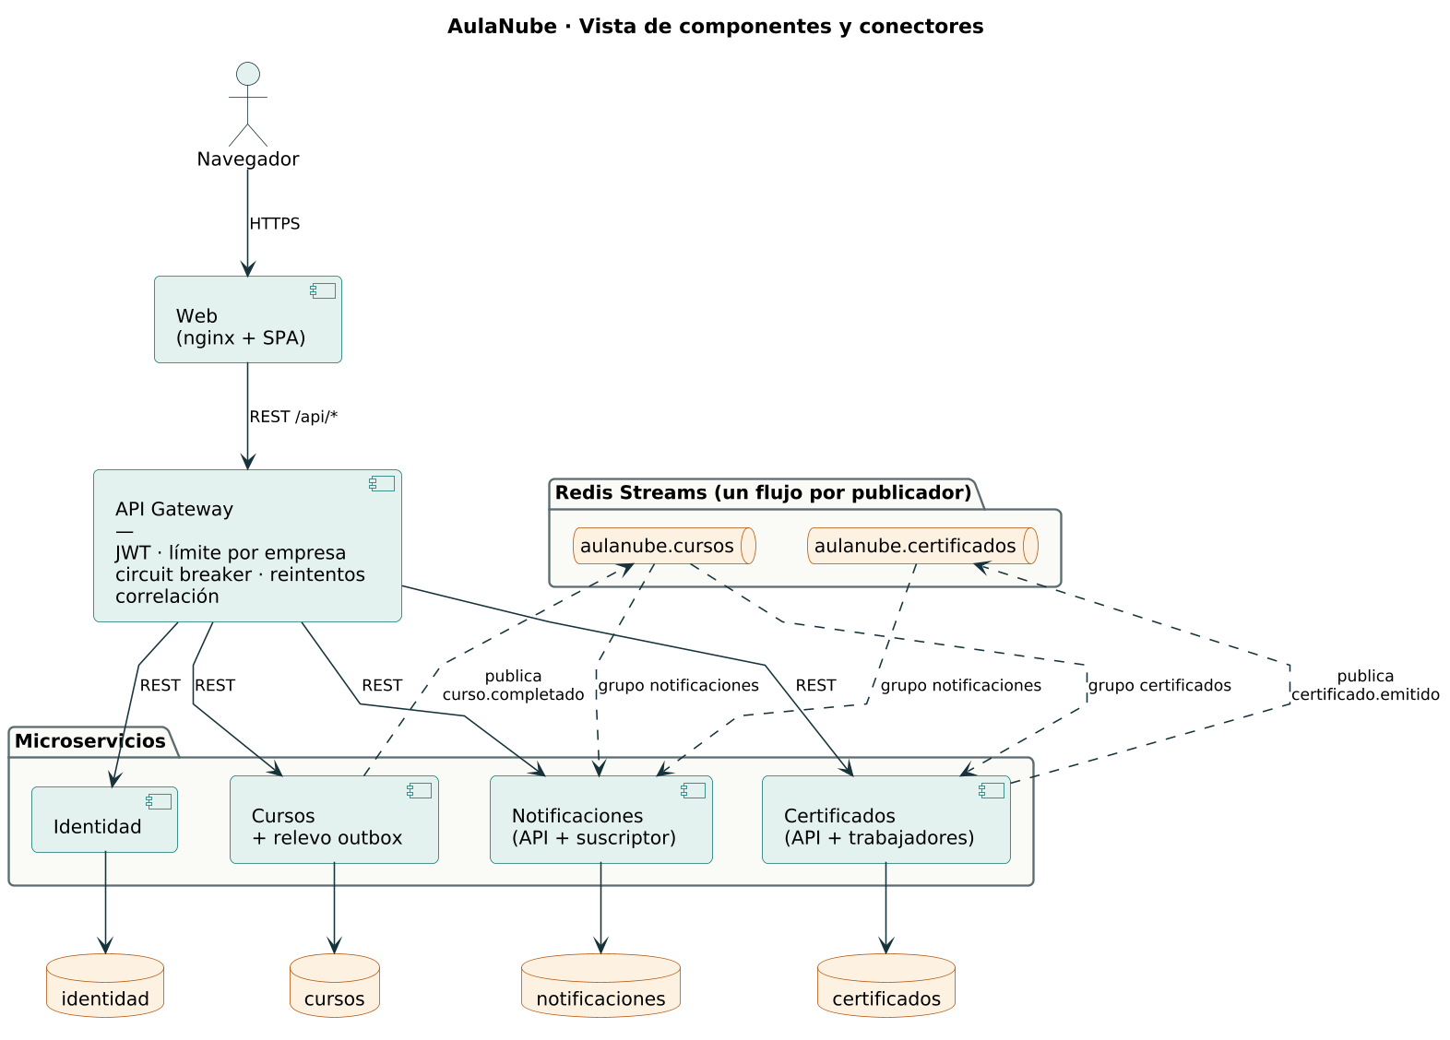
Nota. Elaboración propia. Las flechas continuas son llamadas REST; las punteadas, eventos en Redis Streams.

Relación con los principios de la unidad
Hay alta cohesión porque cada servicio agrupa un solo concepto del dominio. Hay bajo acoplamiento porque los servicios no se llaman entre sí: cursos publica curso.completado sin saber quién lo consume, de modo que agregar facturación no exige modificarlo. Y se respeta el ocultamiento de información de Parnas (1972): la base de cada servicio es un detalle interno, por lo que trasladar los PDF a un almacenamiento de objetos no afectaría a otro módulo. Como compromisos se aceptaron la consistencia eventual del certificado, una sola instancia de PostgreSQL con cuatro bases separadas y Redis Streams en lugar de un bróker dedicado.

Diseño de la arquitectura mediante UML
Los diagramas se elaboraron en PlantUML con la especificación UML 2.5.1 (Object Management Group, 2017); su código fuente está en la carpeta docs/uml del repositorio.

Diagrama de casos de uso
Figura 2
Diagrama de casos de uso de AulaNube
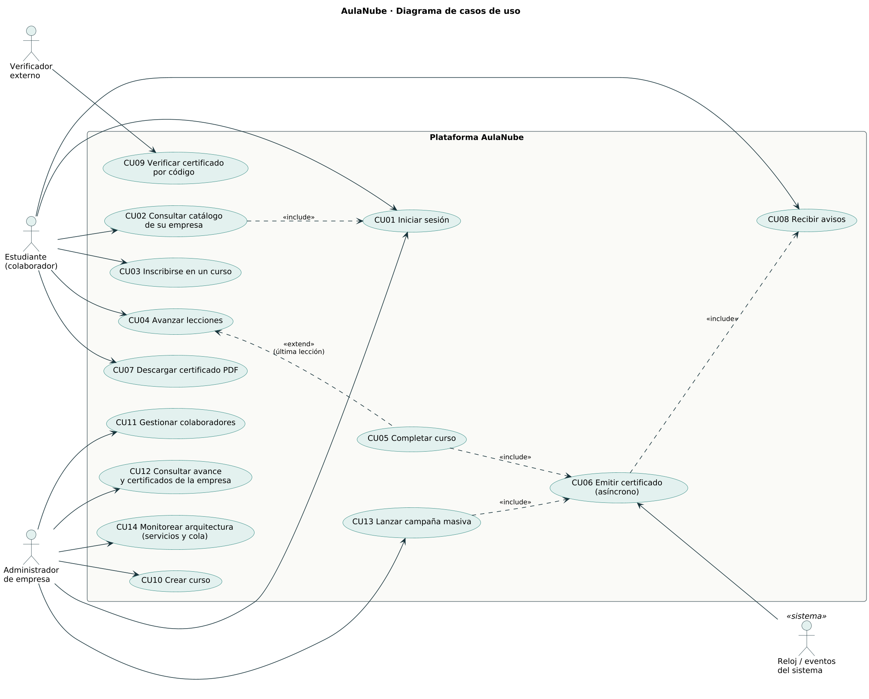
Nota. Elaboración propia.
Participan el estudiante, el administrador de la empresa, un verificador externo sin cuenta y el sistema. «Completar curso» incluye «Emitir certificado», que a su vez incluye «Recibir avisos». Es relevante porque la emisión la dispara un evento y no una persona, lo que la señala como asíncrona, y porque el verificador obliga a una ruta pública controlada en el gateway.

Diagrama de clases
Figura 3
Modelo de dominio por servicio
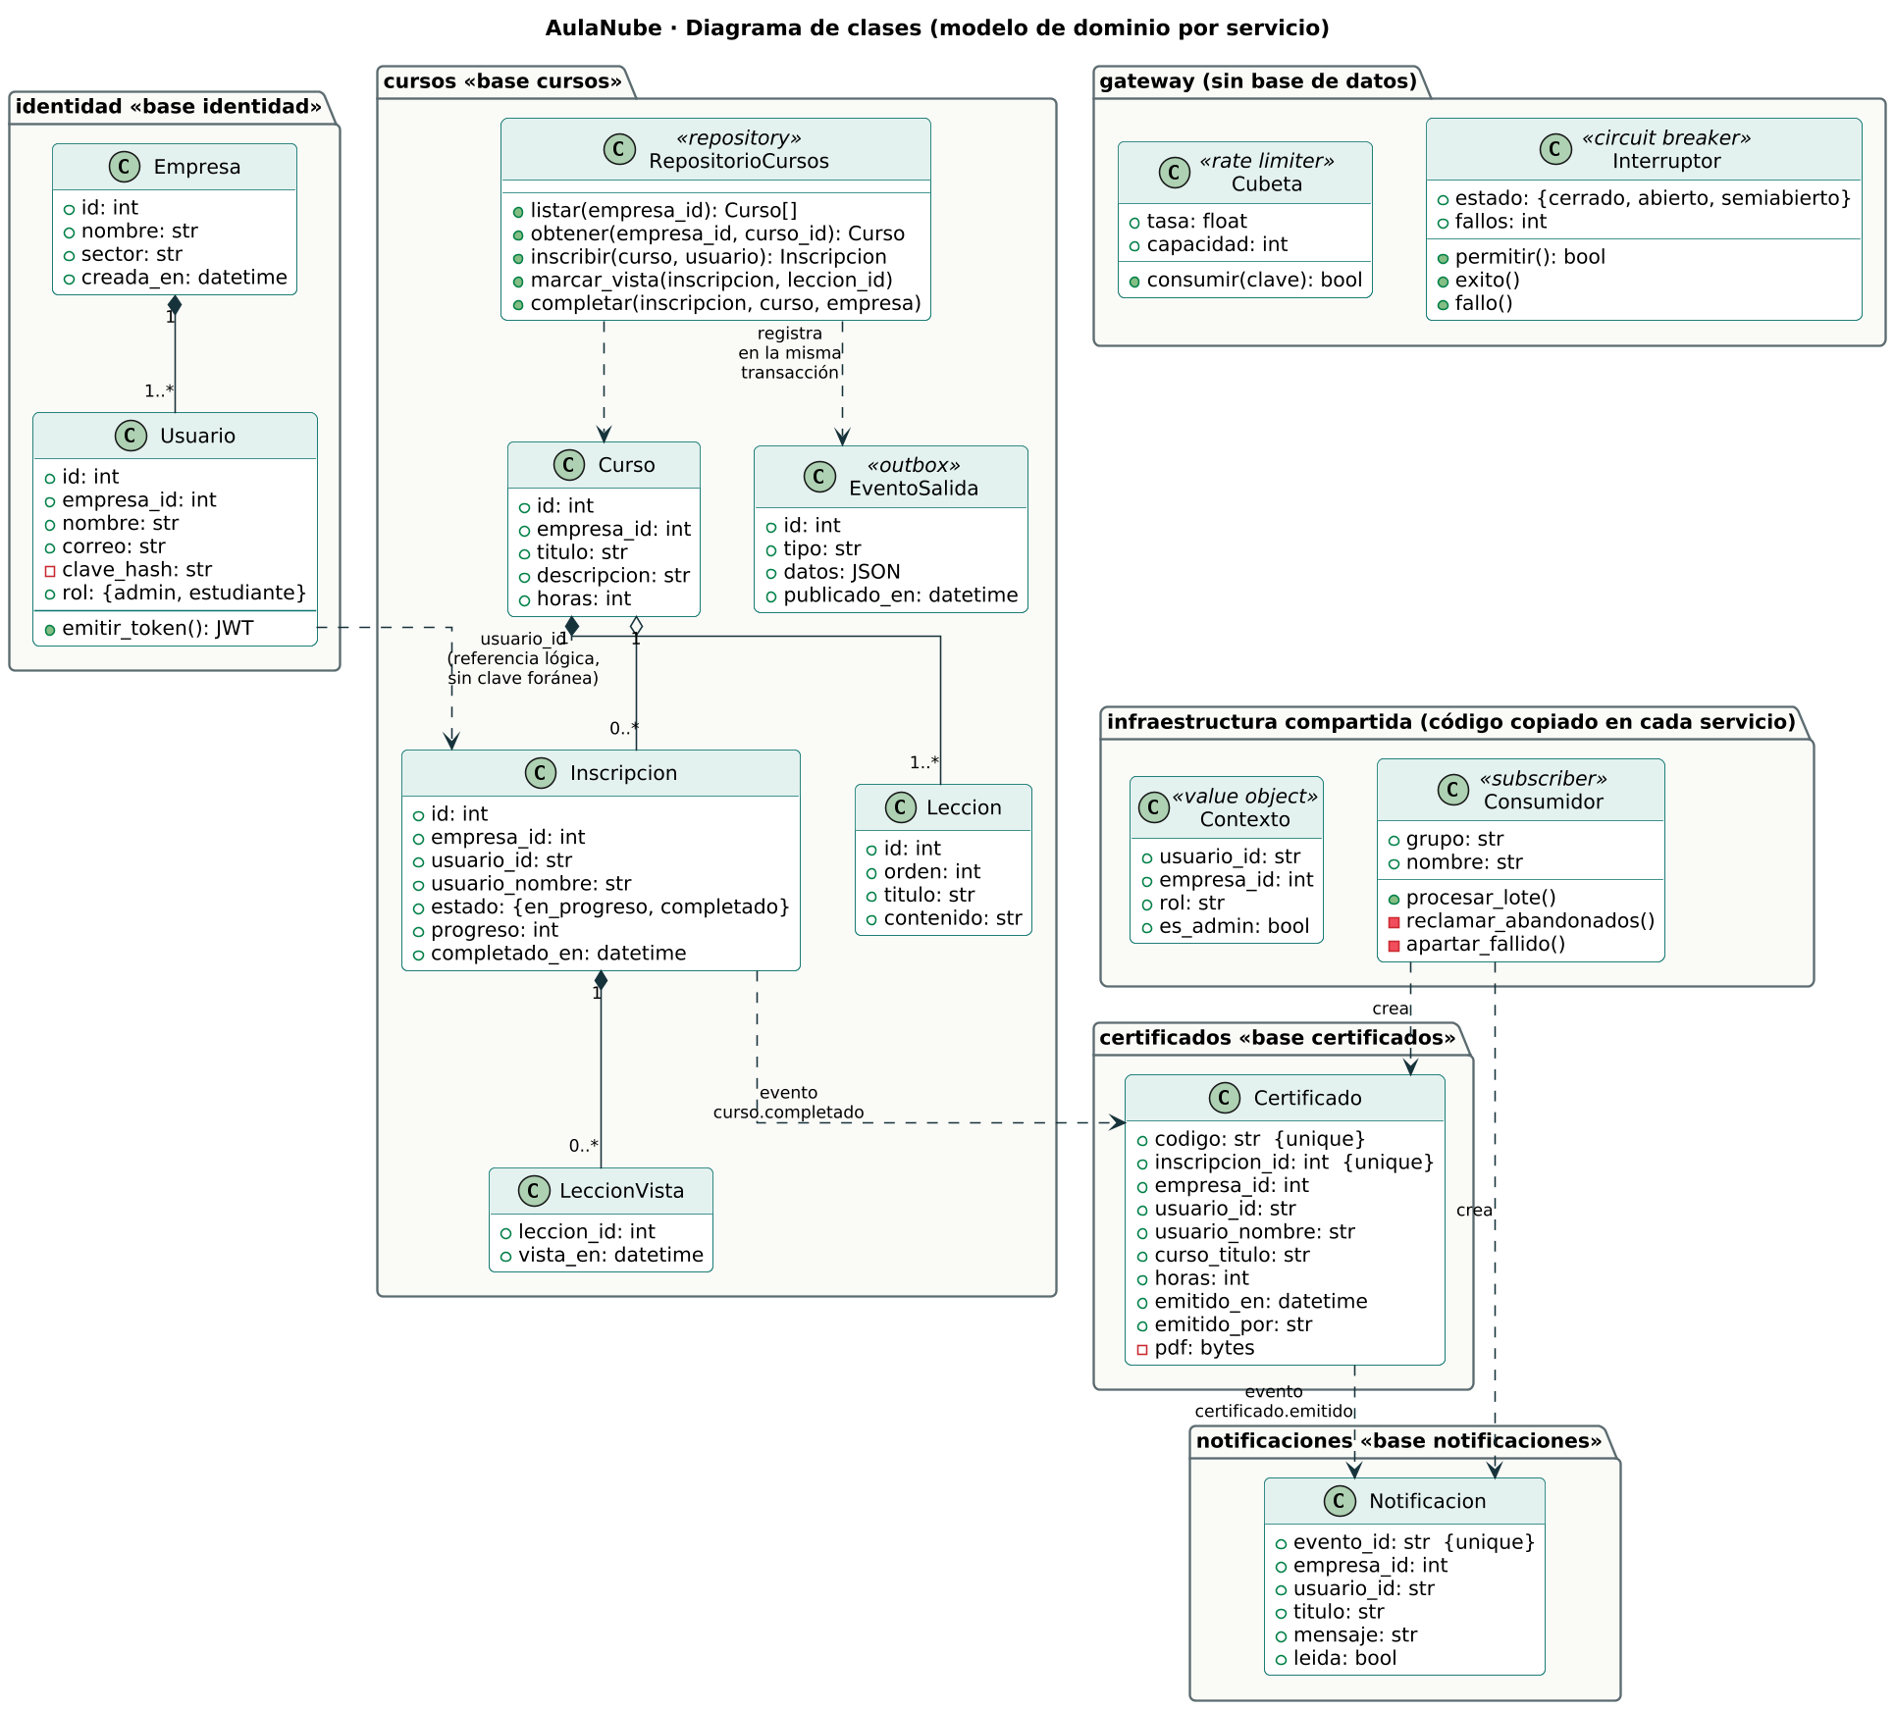
Nota. Elaboración propia. Cada paquete corresponde a un servicio y a su base de datos.
Ninguna asociación cruza un paquete: entre servicios solo hay referencias lógicas o eventos, lo que comprueba la decisión de una base por servicio. RepositorioCursos impone el filtro por empresa, y las restricciones únicas de certificado y notificación evitan duplicados cuando un evento llega dos veces.

Diagrama de secuencia
Figura 4
Secuencia para completar un curso y obtener el certificado
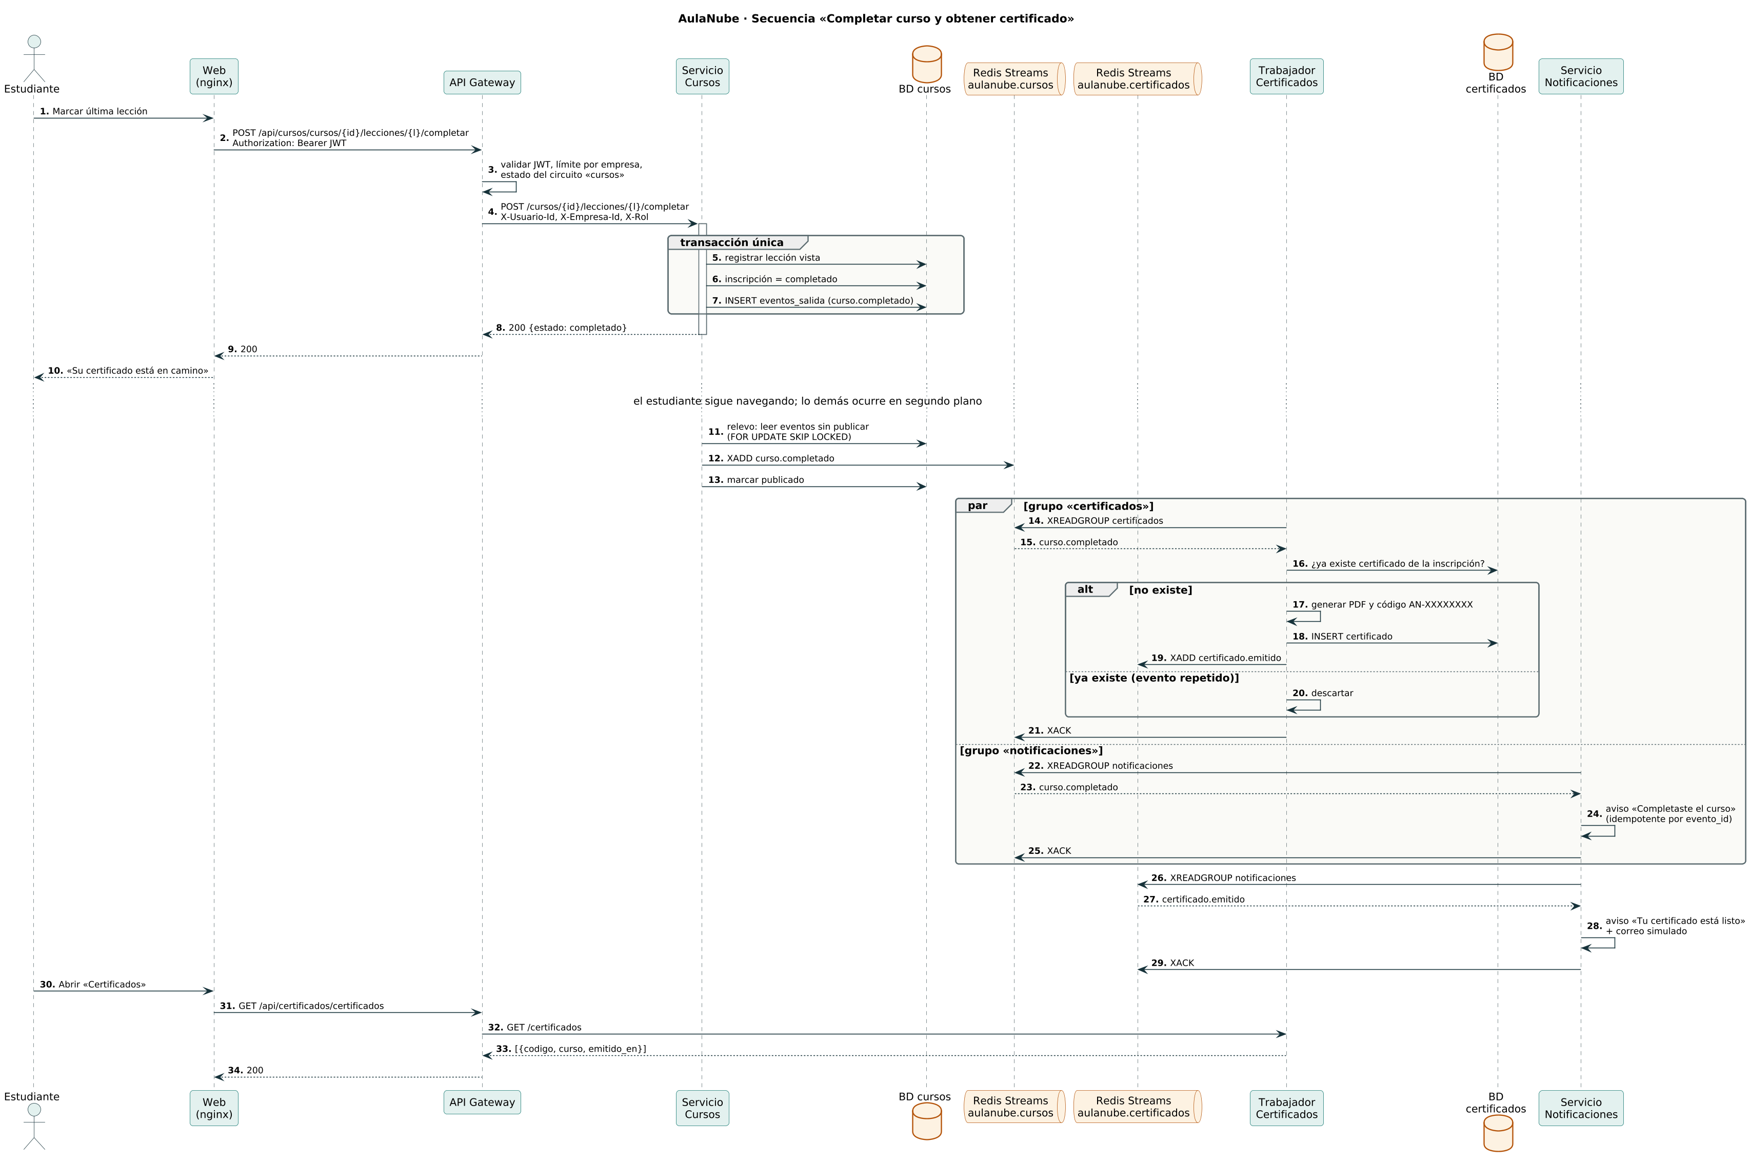
Nota. Elaboración propia.
Cursos guarda el avance y el evento en la misma transacción y responde de inmediato; luego un hilo publica el evento en aulanube.cursos. Certificados y notificaciones lo reciben en paralelo; el trabajador genera el PDF y publica certificado.emitido. Así el usuario no espera (RNF02), el pico queda en la cola (RNF01) y ningún evento se pierde si Redis falla (RNF04).

Diagrama de despliegue
Figura 5
Despliegue en Oracle Cloud Infrastructure, región sa-bogota-1
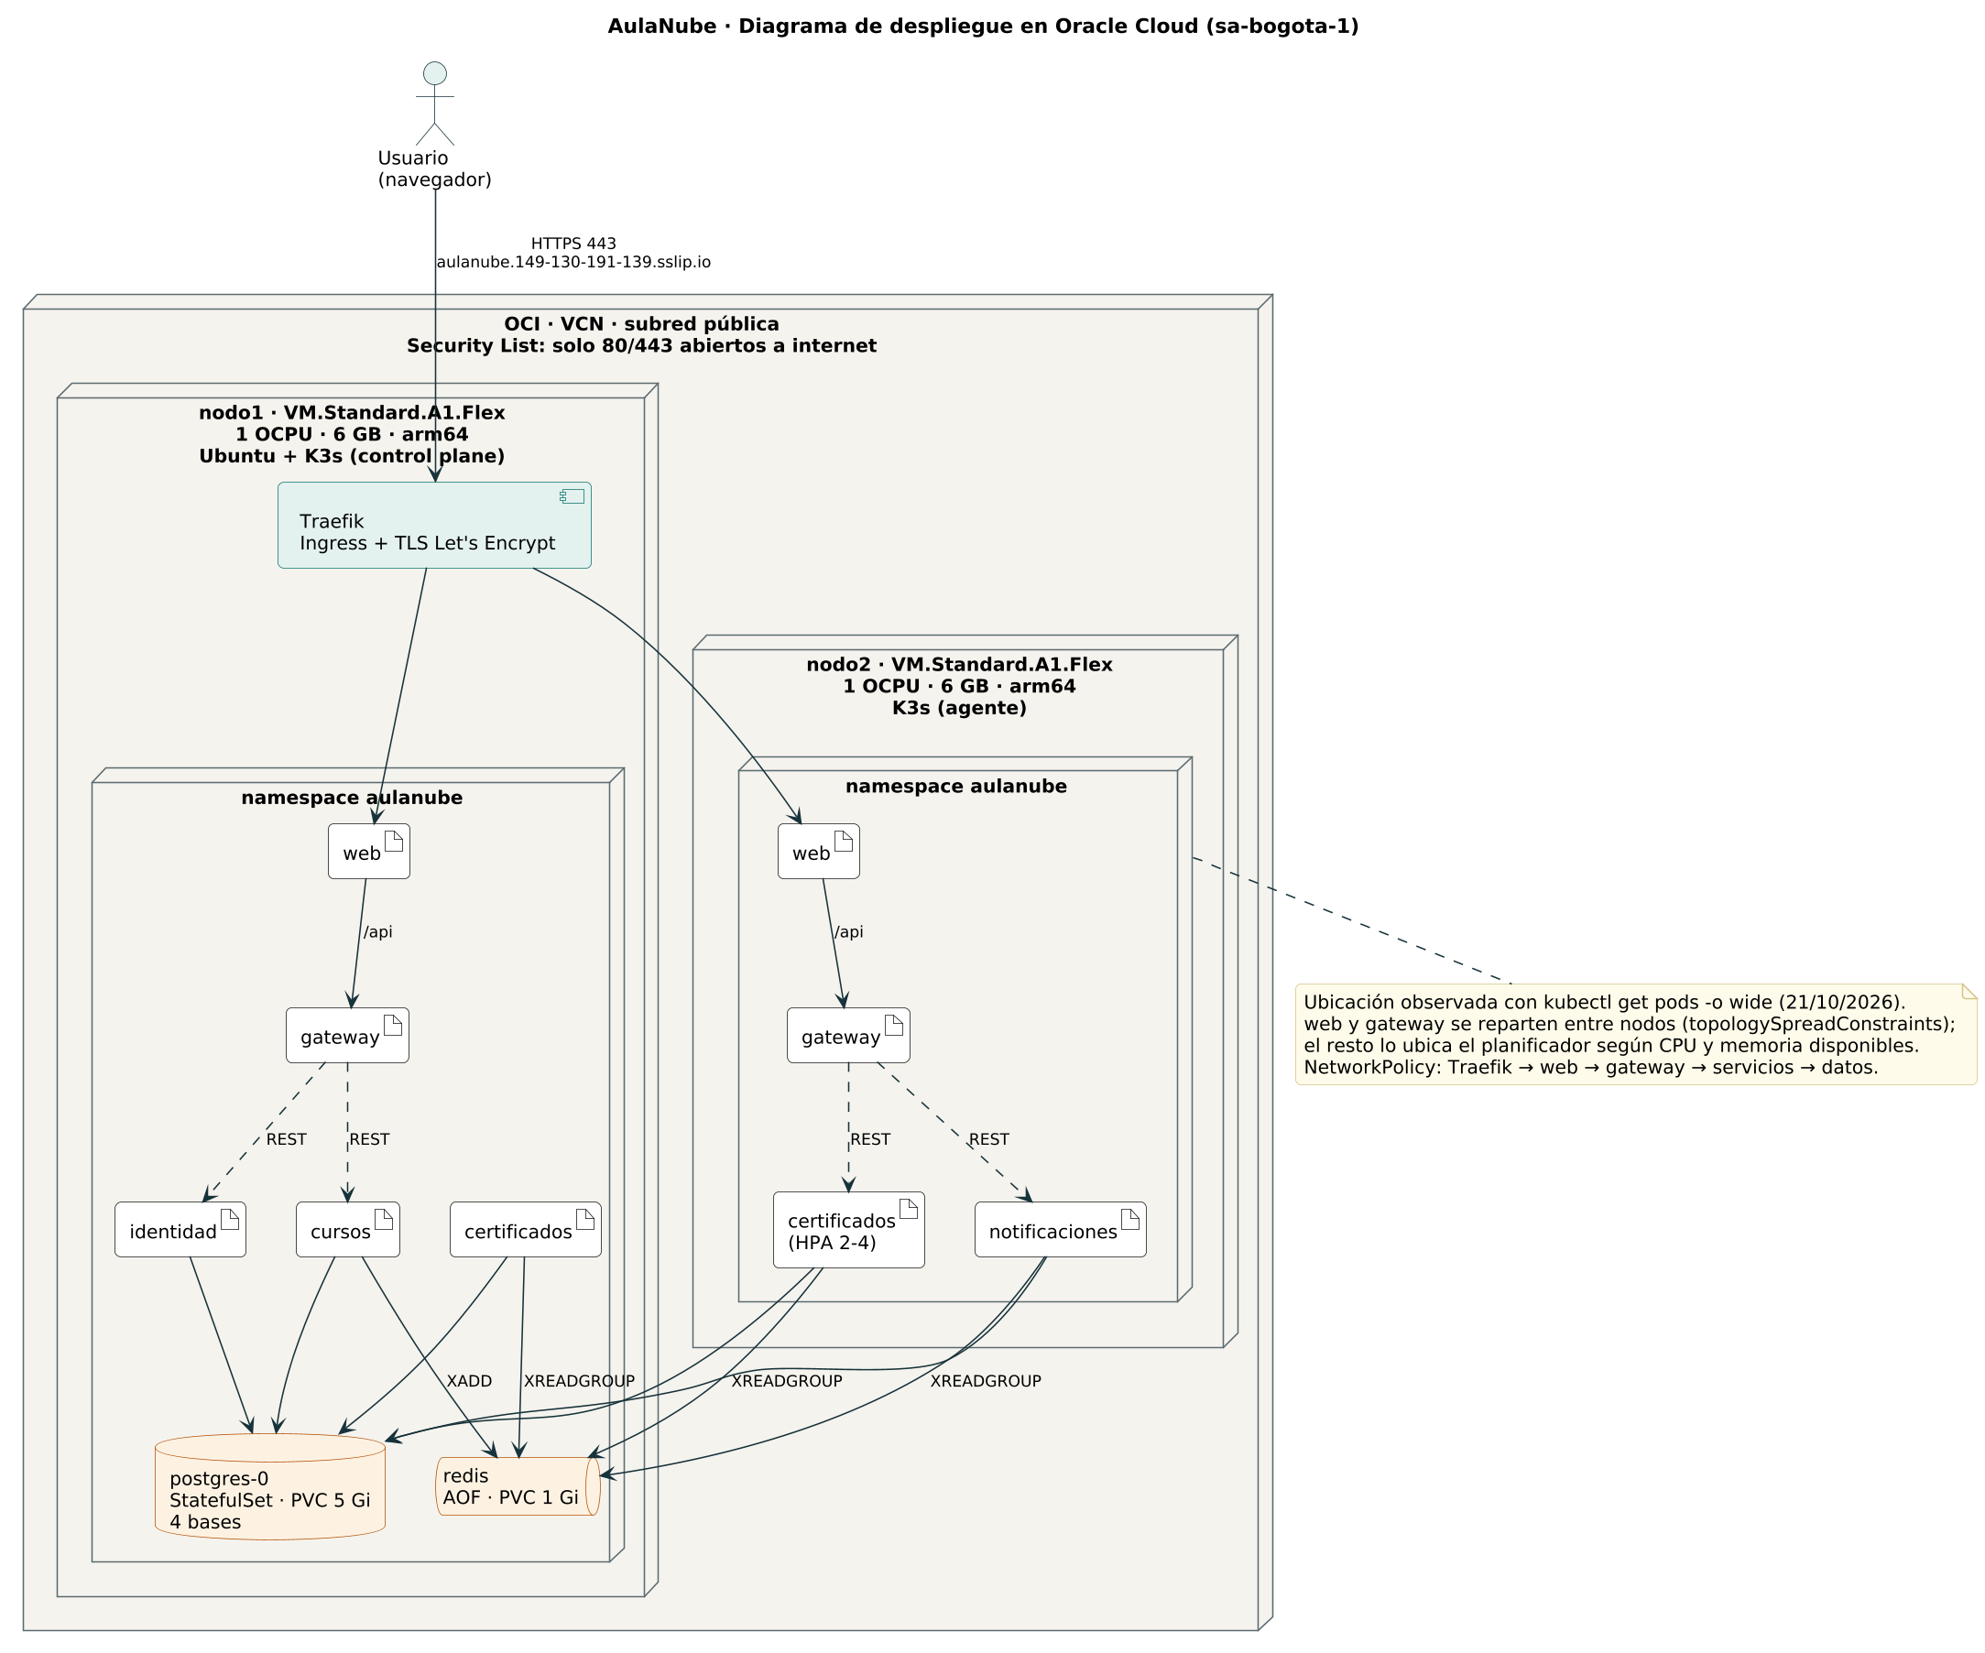
Nota. Elaboración propia a partir de los manifiestos de Kubernetes y de la ubicación de los pods observada el 21 de octubre de 2026.
Dos instancias Ampere A1 de 1 OCPU y 6 GB forman un clúster K3s en la capa gratuita de Oracle (s. f.). Traefik termina TLS; la web y el gateway tienen una réplica por nodo; certificados escala de dos a cuatro réplicas, y las políticas de red solo permiten el camino web, gateway, servicios y datos.

Selección y justificación de patrones de diseño
Los patrones se seleccionaron a partir de los escenarios de calidad y del catálogo de patrones para la nube de Microsoft (2026) y de Richardson (2018). Siguiendo a Blas et al. (2019), que proponen modelar los patrones de diseño para la nube dentro del diseño arquitectónico y verificar que se apliquen correctamente, cada patrón aparece en los diagramas y se comprueba en el prototipo (Tabla 4).
Tabla 4
Patrones de diseño seleccionados
Patrón | Aplicación en AulaNube | RNF
API Gateway | Única entrada; valida el token y reenvía la identidad del usuario. | 05
Database per Service | Una base y un usuario por servicio. | 07
Publisher/Subscriber | Un flujo de Redis por publicador y un grupo por suscriptor. | 07
Transactional Outbox | El evento se guarda con el cambio y se publica después. | 04
Queue-Based Load Leveling | La campaña responde 202; la cola absorbe el pico. | 01
Competing Consumers | Varias réplicas comparten la cola de certificados. | 01
Circuit Breaker | Tras tres fallos el circuito se abre 15 s y responde de inmediato. | 03
Rate Limiting | 20 solicitudes por segundo por empresa. | 06
Repository | Encapsula el acceso a datos (Fowler, 2002) y aplica el filtro por empresa en un solo lugar. | 05
Nota. Elaboración propia. La columna RNF indica el escenario de la Tabla 3 que atiende cada patrón.
Circuit Breaker responde al correo que bloqueaba la finalización del curso: convierte un fallo lento en uno rápido antes de que agote las conexiones del llamador (Nygard, 2018). La bandeja de salida resuelve que guardar y publicar no pueden ser atómicos, y la idempotencia de los consumidores cubre la entrega «al menos una vez» (Richardson, 2018). Se descartaron Saga, porque ningún flujo exige deshacer pasos en varios servicios, y un service mesh, que excede los nodos de 1 OCPU.

Prototipo funcional en la nube
Los servicios están escritos en Python con FastAPI; la interfaz se sirve con nginx; los datos residen en PostgreSQL 16 y los eventos en Redis 7.4. El sistema corre en local con Docker Compose y en la nube con cinco manifiestos de Kubernetes. Las 28 pruebas automatizadas pasan en x86 y en arm64, y una prueba de humo recorre el flujo completo contra el despliegue.
En una campaña de 200 participantes el servicio respondió en menos de 300 ms y dos réplicas vaciaron la cola a unos 6,5 certificados por segundo (Figura 6). Con certificados apagado, el gateway respondió en unos 110 ms con el circuito abierto mientras los cursos seguían funcionando (Figura 7), y un curso completado durante la caída recibió su certificado nueve segundos después de recuperar el servicio.
Figura 6
Panel de arquitectura durante una campaña de 200 participantes
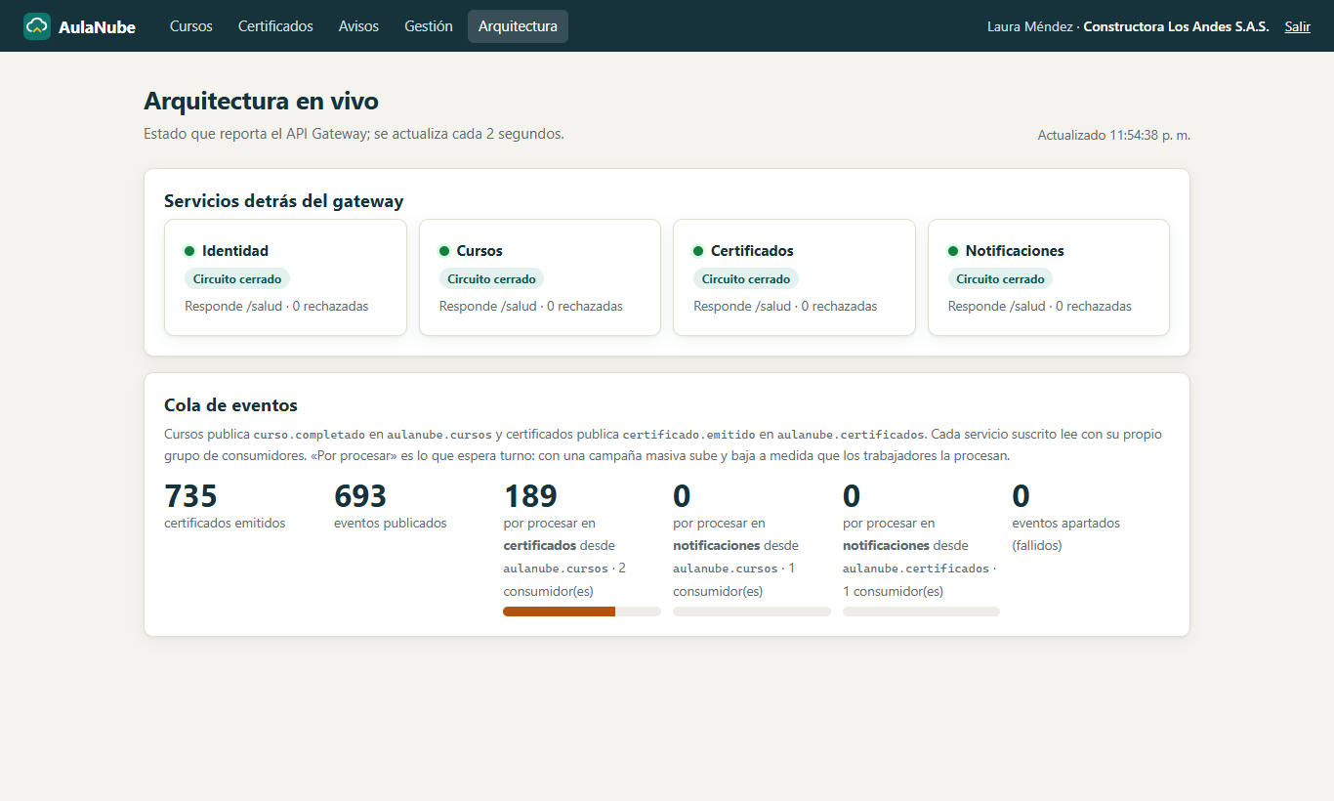
Nota. Captura del 21 de octubre de 2026 en el despliegue de Oracle Cloud Infrastructure.
Figura 7
Circuito del servicio de certificados abierto
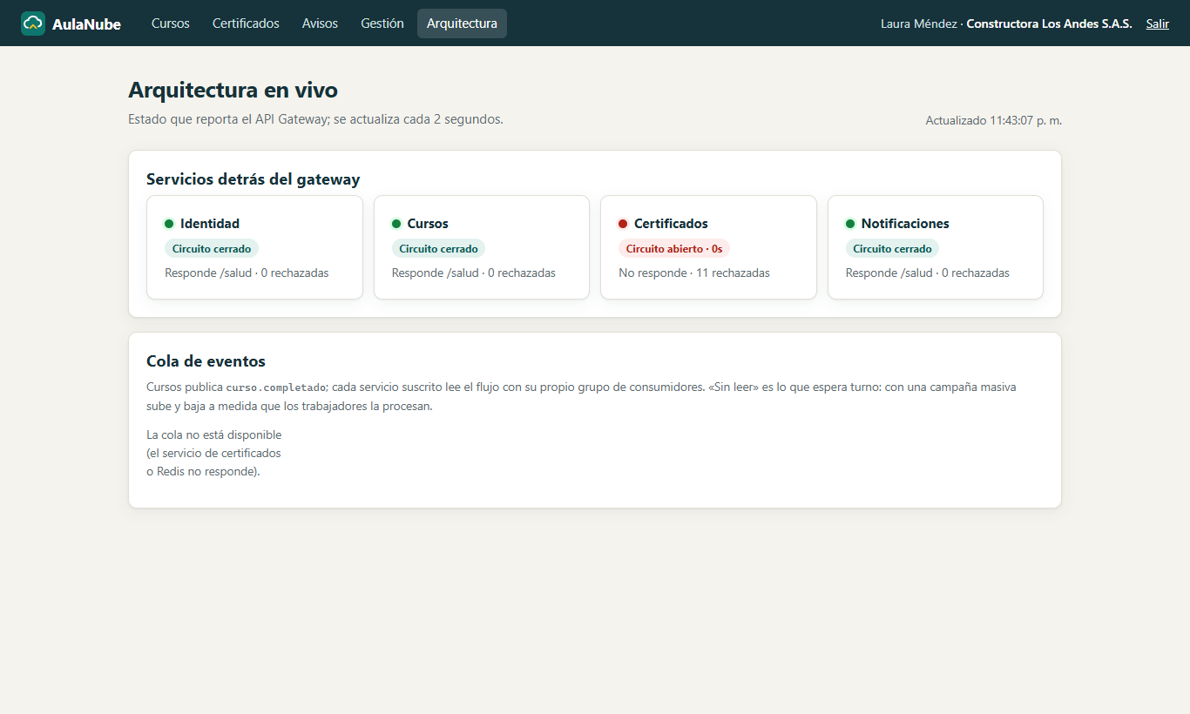
Nota. Captura del 21 de octubre de 2026. Los demás servicios permanecen disponibles.
Tabla 5
Resultados medidos frente a los escenarios de calidad
RNF | Medida esperada | Resultado medido
RNF01 | Campaña masiva < 1 s | 195–300 ms; 200 certificados sin fallos
RNF02 | Respuesta < 500 ms | Unos 150 ms; certificado en 1–2 s
RNF03 | < 300 ms con un servicio caído | 110–150 ms con el circuito abierto
RNF04 | Ningún certificado perdido | Evento procesado al recuperar el servicio
RNF08 | Capa gratuita | Dos nodos de 1 OCPU dentro de Always Free
Nota. Mediciones del 21 de octubre de 2026 sobre el despliegue en la nube.

Conclusiones
Los problemas de CapacitaPro eran de arquitectura y no de código: al cambiar la estructura, los síntomas desaparecieron sin optimizar la lógica de negocio, lo que confirma que las decisiones estructurales tempranas determinan la calidad del sistema (Bass et al., 2012).
Expresar los requisitos no funcionales como escenarios medibles permitió elegir los patrones con criterio y comprobarlos, y la cohesión, el acoplamiento y el ocultamiento de información se volvieron decisiones verificables. La asincronía tiene costos que deben hacerse explícitos, como la consistencia eventual y los consumidores idempotentes. Por último, el prototipo completo opera en la capa gratuita de Oracle con TLS, escalado automático y segmentación de red.

Referencias
Bass, L., Clements, P., & Kazman, R. (2012). Software architecture in practice (3.ª ed.). Addison-Wesley.
Blas, M. J., Leone, H., & Gonnet, S. (2019). Modelado y verificación de patrones de diseño de arquitectura de software para entornos de computación en la nube. RISTI: Revista Ibérica de Sistemas e Tecnologias de Informação, (35), 1–17. https://doi.org/10.17013/risti.35.1-17
Congreso de la República de Colombia. (2012, 17 de octubre). Ley Estatutaria 1581 de 2012: Por la cual se dictan disposiciones generales para la protección de datos personales. Diario Oficial n.º 48.587. https://www.funcionpublica.gov.co/eva/gestornormativo/norma.php?i=49981
Fowler, M. (2002). Patterns of enterprise application architecture. Addison-Wesley.
Kinashchuk, O. (2020, 23 de abril). Arquitectura monolítica frente a la de microservicios para .Net. Redwerk. https://redwerk.es/blog/arquitectura-monolitica-vs-microservicios/
Microsoft. (2026, 3 de mayo). Cloud design patterns. Azure Architecture Center. https://learn.microsoft.com/en-us/azure/architecture/patterns/
Nygard, M. T. (2018). Release it! Design and deploy production-ready software (2.ª ed.). Pragmatic Bookshelf.
Object Management Group. (2017). OMG Unified Modeling Language (OMG UML), version 2.5.1. https://www.omg.org/spec/UML/2.5.1
Oracle. (s. f.). Always Free resources. Oracle Cloud Infrastructure Documentation. Recuperado el 20 de octubre de 2026, de https://docs.oracle.com/en-us/iaas/Content/FreeTier/freetier_topic-Always_Free_Resources.htm
Parnas, D. L. (1972). On the criteria to be used in decomposing systems into modules. Communications of the ACM, 15(12), 1053–1058. https://doi.org/10.1145/361598.361623
Red Hat. (2023, 1 de mayo). ¿Qué son los microservicios? Ventajas de la arquitectura de microservicios. https://www.redhat.com/es/topics/microservices/what-are-microservices
Richardson, C. (2018). Microservices patterns: With examples in Java. Manning.
Tecnológica del Oriente. (2026). Arquitectura de software: Principios, patrones y evaluación. Unidad 1: Principios de arquitectura de software [Material del curso Arquitectura de Software]. Institución de Educación Superior Tecnológica del Oriente.

